# 1 Significant earthquakes since 2150 B.C.

1. 从CSDN上阅读“R语言-文本文件读写txt/csv/xlsx”： csv并不是一种单一的、定义明确的格式，常见的空白分隔符有空格（sep=“”）、制表符和换行符，根据题意使用其中的制表符为sep=“t\”，然后读取“signif.txt”文件：

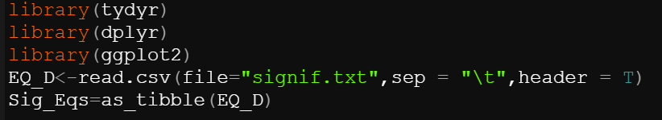

1. 先选出与题意有关的数据：国家、死亡总数，通过country分组，用summarize（）计算每个国家的死亡总数，然后用arrange(desc( ))将死亡总数从大到小排列，run以后会显示数据最大的前十行。

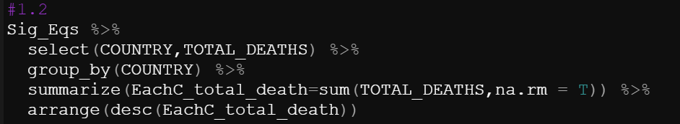

1. 计算每年全球范围内震级大于6.0（使用EQ_PRIMARY作为震级）的地震总数，先用select( )年份和EQ_PRIMARY，再用filter( )选出震级大于6.0的，按照年分组然后画图。

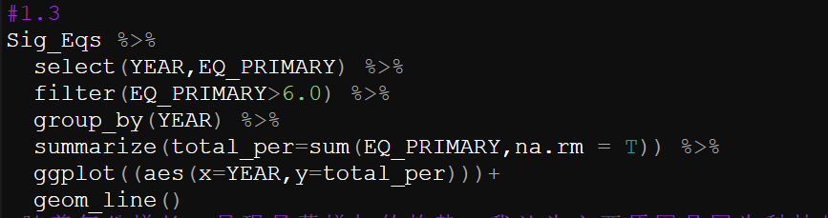

#随着年份增长，呈现显著增加的趋势，我认为主要原因是因为科技越来越发

#达，记录到的地震的次数和情况也越来越全面和详细，以前主要靠人为记录

#较多，也不排除人类对自然的改造对地质构造产生了影响，使得局部地区构

#造断裂带较以往相对活跃，但我认为这并不是使地震记录次数显著增长的主

#要原因

1. 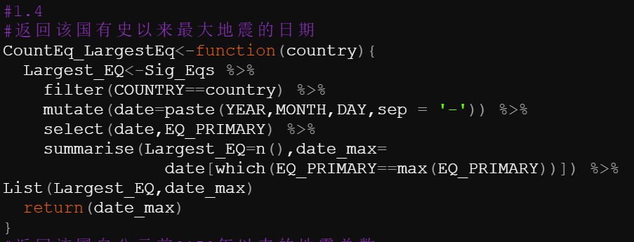题目涉及到国家、地震总数和日期，根据题意，首先建立一个关于国家的函数CountEq_LargestEq( )，先按照自己的思路写了返回该国有史以来最大地震的日期，思路还不是很通畅。

# 2 Wind speed in Shenzhen during the past 10 years

首先library（），然后读取数据，转换数据格式，选出与题目意思有关的数据，即DATE、WND，然后根据用户手册8-9页按照顺序选出WND中存在且质量好的数据，根据用户手册，风速为WND数据的第9-12位数，用substr( )选出9-12位作为speed rate，并用mutate( )新增这列数据，而日期格式为2020-10-23，我尝试用此格式画图画不出来：

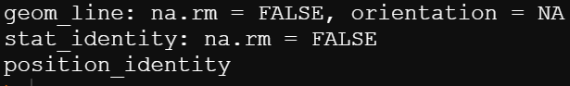

所以为了按月分类画图，将date格式的年月数据用as.numeric( )转换为数字格式，提取出来，将年和月以第1题第（1）问提到空白分隔符用paste( )连接起来的并新增一列，再选出新增的两列，按照月分组以后计算每月的平均风速，再以日期为x轴，风速为y轴，用ggplot( )画图。

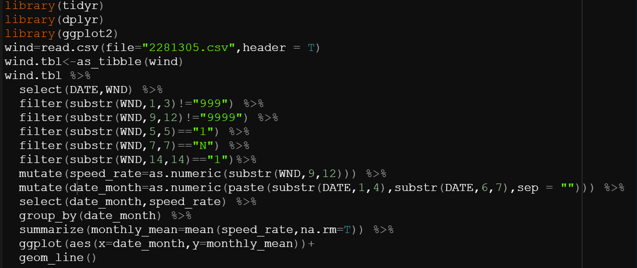

# 3 Revisit a data set

首先library( )，read.csv( )读取数据，as.tibble( )转换数据格式，选出盐度大于0的数据，将日期（chr）格式转换为date格式，盐度(chr)格式转换为double格式，新增列，选择新增两列数据，画图。

